**Сушко Василь (Suszko Wasil)**

17 мая 1789 г – крещение дочери Елены (НИАБ 136-13-894, лист 7, №27/1789-р (ориг)).

20 июля 1791 г – крещение дочери Анны (НИАБ 136-13-894, лист 13об, №32/1791-р (ориг)).

2 апреля 1794 г – крещение дочери Евы (НИАБ 136-13-894, лист 21об, №18/1794-р (ориг)).

10 июля 1799 г – крещение сына Антона (НИАБ 136-13-894, лист 39, №27/1799-р (ориг)), (РГИА 823-2-18, лист 270об,№26/1799-р (коп)).

5 июня 1804 г – возможно, крестный отец Анны Магдалены, дочери Сушко Хведора и Натальи (НИАБ 136-13-894, лист 53об, №15/1804-р (ориг)).

**НИАБ 136-13-894:** Лист 7. **Метрическая запись №27/1789-р (ориг).**



Дедиловичская Покровская церковь. 17 мая 1789 года. Метрическая запись о крещении.

Suszkowna Elena – дочь родителей с деревни Разлитье.

Suszko Wasil – отец.

Suszkowa Ahapa – мать.

Suszko Leon - кум.

Stralczonkowa Palanieja - кума.

Jazgunowicz Antoni – ксёндз.

**НИАБ 136-13-894:** Лист 13об. **Метрическая запись №32/1791-р (ориг).**



Дедиловичская Покровская церковь. 20 июля 1791 года. Метрическая запись о крещении.

Suszkowna Anna – дочь родителей с деревни Разлитье.

Suszko Wasil – отец.

Suszkowa Ahapa – мать.

Suszko Leon - кум.

Szłakirowa Polonieja - кума.

Jazgunowicz Antoni – ксёндз.

**НИАБ 136-13-894:** Лист 21-об. **Метрическая запись №18/1794-р (ориг).**

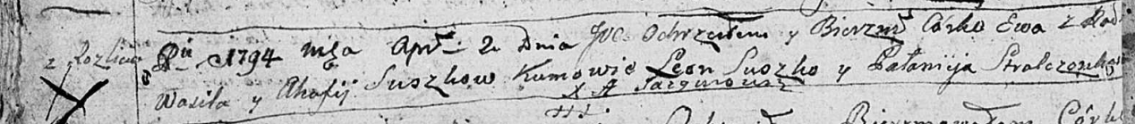

Дедиловичская Покровская церковь. 2 апреля 1794 года. Метрическая запись о крещении.

Suszkowna Ewa – дочь родителей с деревни Разлитье.

Suszko Wasil – отец.

Suszkowa Ahafija – мать.

Suszko Leon - кум.

Stralczonkowa Pałanieja - кума.

Jazgunowicz Antoni – ксёндз.

**НИАБ 136-13-894:** Лист 39. **Метрическая запись №27/1799-р (ориг).**



Дедиловичская Покровская церковь. 10 июля 1799 года. Метрическая запись о крещении.

[Suszko] Antoni – сын родителей с деревни Разлитье.

[Suszko Wasil – отец.]

[Suszkowa Ahafija – мать.]

Suszko Jakub – кум.

Stralczonkowa Palanieja – кума.

Jazgunowicz Antoni – ксёндз.

**РГИА 823-2-18:** Лист 270об. **Метрическая запись №26/1799-р (коп).**

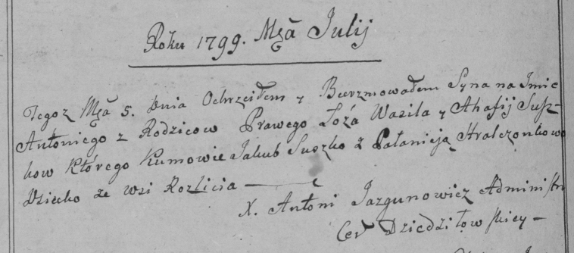

Дедиловичская Покровская церковь. 5 июля 1799 года. Метрическая запись о крещении.

Suszko Antoni – сын родителей с деревни Разлитье.

Suszko Wasil – отец.

Suszkowa Ahafija – мать.

Suszko Jakub – кум.

Stralczonkowa Pałanieja – кума.

Jazgunowicz Antoni – ксёндз.

**НИАБ 136-13-894:** Лист 53об. **Метрическая запись №15/1804-р (ориг).**

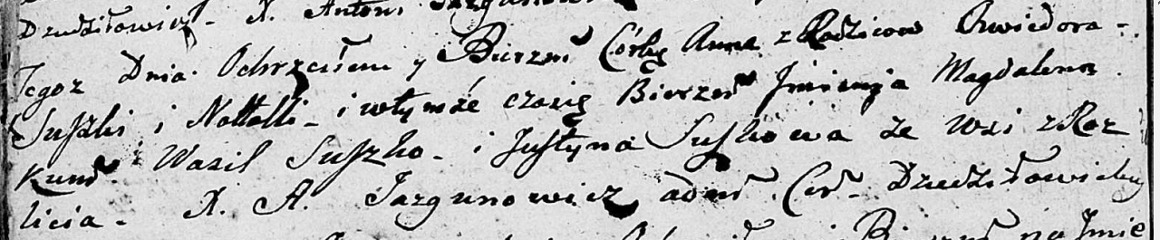

Дедиловичская Покровская церковь. 5 июня 1804 года. Метрическая запись о крещении.

Suszkowna Anna Magdalena – дочь родителей с деревни Разлитье.

Suszko Chwiedor – отец.

Suszkowa Natalla – мать.

Suszko Wasil – кум, с деревни Разлитье.

Suszkowa Justyna – кума, с деревни Разлитье.

Jazgunowicz Antoni – ксёндз.